Детские автокресла: правила перевозки детей с 1 января 2018 года
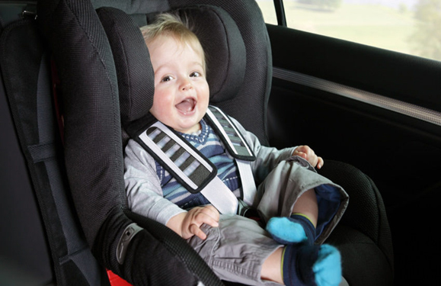
1. Изменение в правилах перевозки детей с 1 января 2018 года
2. Перевозка детей от 0 до 7 лет
3. Перевозка детей от 7 до 12 лет
4. Перевозка детей после 12 лет
5. Оставление ребенка в машине
6. Пункты правил дорожного движения по перевозке детей
Несмотря на то, что в последние годы на дорогах России отмечается тенденция к снижению числа ДТП, аварийность все равно остается значительной. Вопрос безопасности всегда был немаловажен, тем более, когда это касается детей. Именно поэтому, еще в начале 2017 года в силу вступили изменения по перевозке детей, но написаны они были настолько витиевато, что многие до сих пор задаются вопросом, а как же на самом деле правильно перевозить детей.

Изменения в правилах перевозки детей с 1 января 2018 года
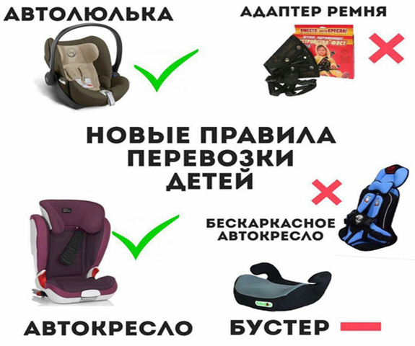
С 1 января 2018 года изменений не ожидается. Последние были 12 июля 2017 года. Тогда вступили в силу поправки в ПДД, которые определяют новые правила перевозки детей в автомобиле. Нормы стали строже. Некоторые устройства, которые раньше допускались вместо автокресла*, теперь использовать нельзя. Кроме того, из текста ПДД убрали строчку, которая допускала использование «иных средств, позволяющих пристегнуть ребенка с помощью ремней безопасности, предусмотренных конструкцией транспортного средства». То есть раньше можно было заменить автокресло простейшей накладкой из ткани на ремень безопасности.
С 12 июля 2017 года по новым Правилам перевозки детей есть разделение на две возрастные группы:
— младше 7 лет;
— от 7 до 12 лет.

Перевозка детей от 0 до 7 лет
Для перевозки малышей до года рекомендуется применение автолюльки.*

детей с 1 января 2018 года
1. Изменение в правилах перевозки детей с 1 января 2018 года
2. Перевозка детей от 0 до 7 лет
3. Перевозка детей от 7 до 12 лет
4. Перевозка детей после 12 лет
5. Оставление ребенка в машине
6. Пункты правил дорожного движения по перевозке детей
Несмотря на то, что в последние годы на дорогах России отмечается тенденция к снижению числа ДТП, аварийность все равно остается значительной. Вопрос безопасности всегда был немаловажен, тем более, когда это касается детей. Именно поэтому, еще в начале 2017 года в силу вступили изменения по перевозке детей, но написаны они были настолько витиевато, что многие до сих пор задаются вопросом, а как же на самом деле правильно перевозить детей.

Изменения в правилах перевозки детей с 1 января 2018 года
С 1 января 2018 года изменений не ожидается. Последние были 12 июля 2017 года. Тогда вступили в силу поправки в ПДД, которые определяют новые правила перевозки детей в автомобиле. Нормы стали строже. Некоторые устройства, которые раньше допускались вместо автокресла*, теперь использовать нельзя. Кроме того, из текста ПДД убрали строчку, которая допускала использование «иных средств, позволяющих пристегнуть ребенка с помощью ремней безопасности, предусмотренных конструкцией транспортного средства». То есть раньше можно было заменить автокресло простейшей накладкой из ткани на ремень безопасности.
С 12 июля 2017 года по новым Правилам перевозки детей есть разделение на две возрастные группы:
— младше 7 лет;
— от 7 до 12 лет.

Перевозка детей от 0 до 7 лет
Для перевозки малышей до года рекомендуется применение автолюльки.*
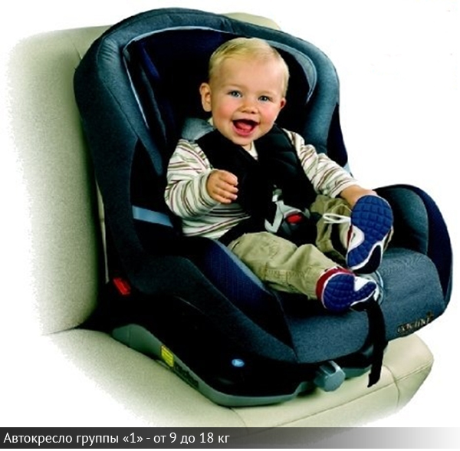
Транспортировка детей до семи лет должна осуществляться при помощи детского удерживающего устройства.** Оно должно соответствовать весу и росту ребенка.
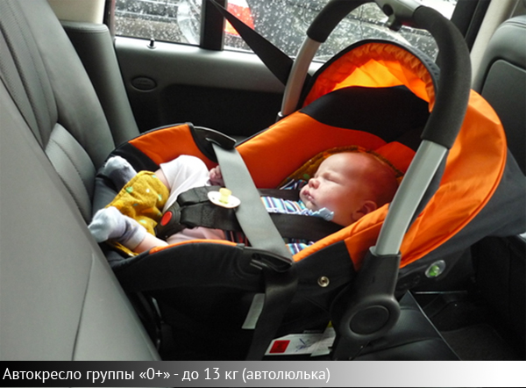
По достижению ребенка трехлетнего возраста, владельцам авто следует переходить на кресло группы 2/3, так как оно имеет так называемую «совмещенную» группу. Дело в том, что кресла группы 2 мало на рынке.
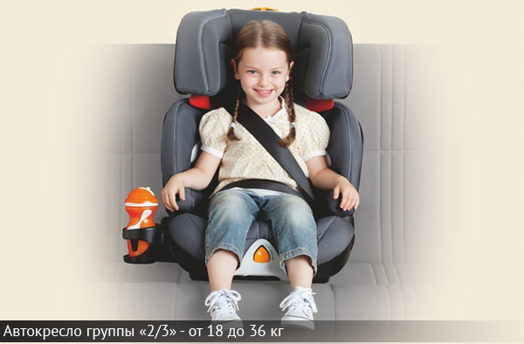
Автокресла группы 2/3 — широки в использовании. Данные устройства предназначены для детей массой до 36 килограмм, ростом до метра тридцати сантиметров. В этой модели регулируется только подголовник, а наклон спинки никак не меняется.
Штраф за применение так называемых «адаптеров ремней», бескаркасных устройств и других направляющих лямок ремней безопасности составит 3 000 рублей.

Перевозка детей от 7 до 12 лет
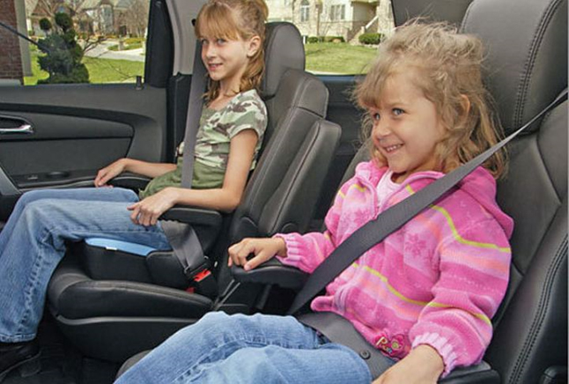
Детей старше семи лет можно перевозить без автокресла на заднем сиденье легкового автомобиля и в кабине грузового. Достаточно будет их пристегнуть штатными ремнями безопасности. А, вот на переднем сиденье транспортного средства ребенок обязательно должен находиться в автокресле, которое должно соответствовать весу и росту ребенка. Также нельзя транспортировать ребенка до 12 лет на заднем сиденье мотоцикла.
Если ребенок не будет пристегнут — штраф 3000 рублей.
Если маленький пассажир будет перевозиться на переднем сиденье без использования автокресла — штраф 3000 рублей.

Перевозка детей после 12 лет
Для перевозки этой группы детей водителям не обязательно использовать автокреслаи прочие устройства. Однако пристегнуть их ремнями безопасности просто необходимо.
Если ребенок не будет пристегнут — штраф 3000 рублей.

Оставление ребенка в машине
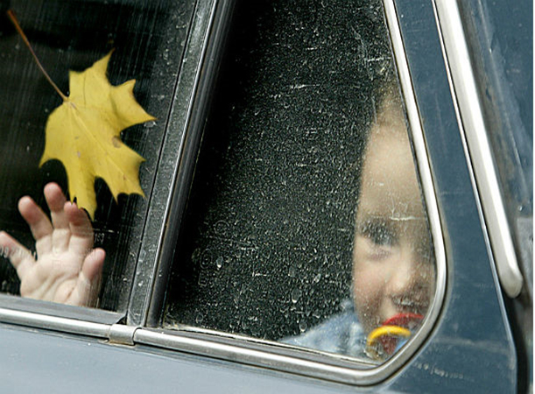
Детей до семи лет запрещено оставлять в машине без присмотра взрослых.
Минимальная сумма наказания составляет 500 рублей и полагается она за нарушение процедуры перемещения пассажиров.
В то же время закрытие ребёнка в машине одного может совершенно спокойно истолковано как нарушение правил перевозки детей. А в этом случае цена вопроса составляет уже 3 000 рублей.
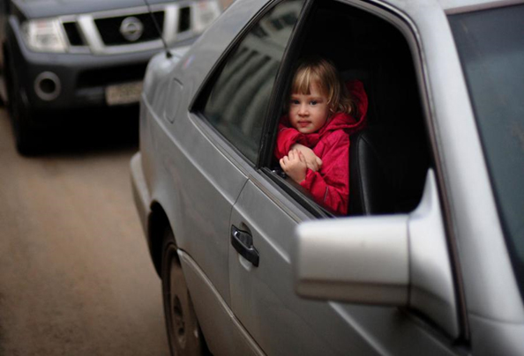

Пункты правил дорожного движения по перевозке детей
Правила перевозки детей описаны в следующих пунктах:
22.2 — перевозка в кузове
22.6 — организованная перевозка детей
22.9 — специальные требования к перевозке детей. Именно пункт 22.9 с 12 июля 2017 год полностью изложен в новой редакции. С 12 июля 2017 года появился новый абзац в пункте 12.8 — оставление ребенка в машине.
22.2. Перевозка людей в кузове грузового автомобиля с бортовой платформой разрешается, если он оборудован в соответствии с Основными положениями, при этом перевозка детей не допускается.
22.6. Организованная перевозка группы детей должна осуществляться в соответствии с настоящими Правилами, а также правилами, утверждаемыми Правительством Российской Федерации, в автобусе, обозначенном опознавательными знаками «Перевозка детей».
Организованная перевозка группы детей кроме Правил дорожного движения, регулируется отдельным документом «Правила организованной перевозки группы детей автобусами».
22.9. Перевозка детей в возрасте младше 7 лет в легковом автомобиле и кабине грузового автомобиля, конструкцией которых предусмотрены ремни безопасности либо ремни безопасности и детская удерживающая система ISOFIX,*** должна осуществляться с использованием детских удерживающих систем (устройств), соответствующих весу и росту ребенка.
Перевозка детей в возрасте от 7 до 11 лет (включительно) в легковом автомобиле и кабине грузового автомобиля, конструкцией которых предусмотрены ремни безопасности либо ремни безопасности и детская удерживающая система ISOFIX, должна осуществляться с использованием детских удерживающих систем (устройств), соответствующих весу и росту ребенка, или с использованием ремней безопасности, а на переднем сиденье легкового автомобиля — только с использованием детских удерживающих систем (устройств), соответствующих весу и росту ребенка.
Установка в легковом автомобиле и кабине грузового автомобиля детских удерживающих систем (устройств) и размещение в них детей должны осуществляться в соответствии с руководством по эксплуатации указанных систем (устройств).
Запрещается оставлять в транспортном средстве на время его стоянки ребенка в возрасте младше 7 лет в отсутствие совершеннолетнего лица.
_________________________________________________
*Автолюлька — удерживающее устройство, оснащенное ремнями безопасности для фиксации ребенка в возрасте до полутора лет. Данное устройство устанавливается в салоне автомобиля против движения.
**Детское автокресло — это удерживающее устройство, предназначенное для перевозки детей в автомобиле (ДУУ).

